**מסמך אפיון**

**מסך ראשי**

כאשר נכנסים לאפליקציה נכנסים ישר לדף הראשי של העמוד ובו מופיעים האלמנטים הבאים:

1. לוגו האתר – לחיצה עליו יוביל אותנו לעמוד הראשי
2. תפריט הגדרות – מופיעים בתוכו קטגוריות שונות הקשורות להכוונה בחיפוש משרה.
3. פרופיל משתמש/התחברות למשתמש – התחברות למשתמש קיים או יצירת משתמש ואפשרות לשינוי הגדרות הפרופיל.
4. משרות שאהבתי – יופיעו מספר הקורות חיים ששלחתי ומספר המשרות שאהבתי.
5. כפתור נגישות – כפתור המאפשר הנגשה נוחה לתפעול ושימוש באתר.
6. חיפוש משרה לפי שם ואזור – אפשרות לחיפוש משרה לפי מיקום בארץ.
7. כפתור קפיצה לדף העמוד – כאשר רוצים לחזור למעלה גוללים למעלה ויופיע סימן של חץ בכיוון מעלה שלחיצה עליו "תקפיץ" אותנו לראש העמוד.
8. הצגת משרה­ – תופיע משרה דומה לחיפושים האחרונים שנעשו ואפשרות לשלוח אליה קורות חיים.
9. כמה אתה אמור להרוויח? – מעבר לדף טבלאות שכר לפי שם המשרה
10. מנטורים IL – הצגת קטעי וידאו העוסקות בחיפושי משרה המוסברות באמצעות מנטורים של האתר , אפשרות לצפייה בעוד קטעי וידאו ע"י כפתור "לכל סרטוני ההדרכה".
11. מדד התעסוקה של דרושים IL – מעבר לדף מד תעסוקה.
12. טיפים לקריירה ומציאת עבודה – כתבות העוסקות בחיפוש עבודה ואפשרות לקריאת עוד כתבות ע"י כפתור "לכל הטיפים".
13. הסבר על האתר – הסבר האתר ולשם מה הוא נוצר, לחיצה על כפתור "אני רוצה לדעת" יוביל אותנו לדף המפרט יותר על נושא.

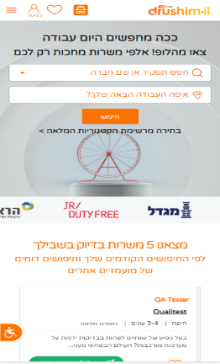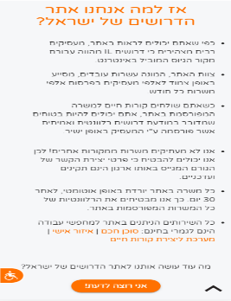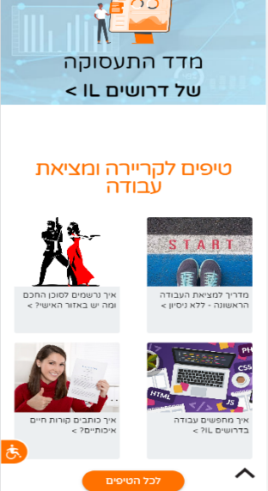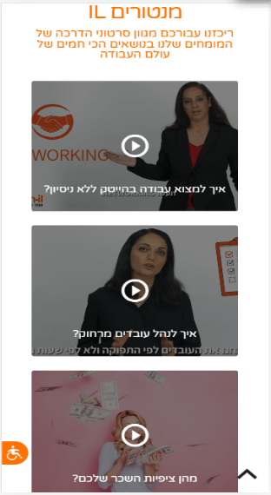

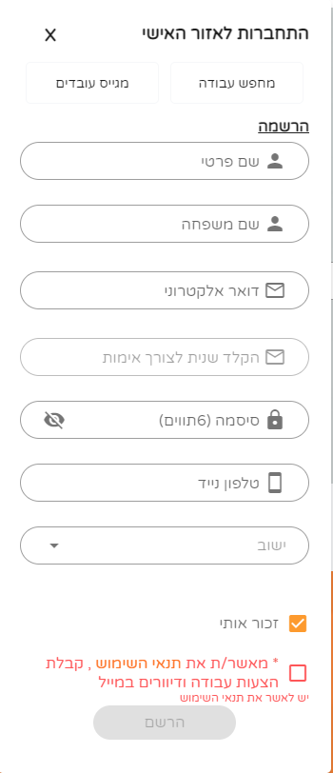**הרשמה**

לחיצה על כפתור "הרשמה מהירה" פותח חלון חדש שבו ניתן להכניס פרטים.

1. שם פרטי
2. שם משפחה
3. דואר אלקטרוני
4. אימות דואר אלקטרוני
5. סיסמה
6. טלפון נייד
7. ישוב

גם קיימות אופציות

1. זכור אותי
2. מאשר\ת את תנאי השימוש, קבלת הצעות עבודה ודיורים במייל. – בלי אישור לא ניתן להירשם.

אחרי הכנסת פרטים אישיים ניתן להירשם בעזרת כפתור "הרשם"

**התחברות**

לחיצה על כפתור "כניסה" פותח חלון חדש שבו ניתן להכניס פרטים.

1. דואר אלקטרוני

2. סיסמא

גם קיימות אופציות

1. שכחתי סיסמה

2. זכור אותי

3. הרשמה מהירה

4. כניסה למגייס עובדים

אחרי הכנסת פרטים אישיים ניתן להתחבר בעזרת כפתור "כניסה"

**תפריט הגדרות**

1. כל הקטגוריות

בלחיצה על הכפתור ייפתח דך חדש הכולל:

* תיבת חיפוש עפ"י קטגוריה/ תחום מסוים.
* קטגוריות מוגדרות מראש שכוללות תתי קטגוריות:

|  |  |  |  |  |  |  |  |  |  |  |
| --- | --- | --- | --- | --- | --- | --- | --- | --- | --- | --- |
| **אבטחת מידע** | **אדמיניסטרציה** | **אופנה** | **אינטרנט** | **ביטוח** | **בכירים/ניהול** | **בעלי מקצוע** | **הדרכה/**  **הוראה** | **הייטק QA** | **הייטק חומרה** | **הייטק תוכנה** |
| **הנדסה** | **כללי** | **כספים/שוק ההון** | **לוגיסטיקה**  **שילוח** | **מדעים/**  **ביוטיק** | **מכירות** | **מלונאות/**  **מסעדנות** | **משאבי אנוש** | **עבודה מהבית** | **עיצוב** | **עריכת דין** |
| **פרסום/מדיה/תקשורת** | **קמעונאות** | **רכב/תחבורה** | **רפואה/בריאות** | **שיווק** | **שירות לקוחות** | **שירות לקוחות** | **שמירה/**  **אבטחה** | **תיירות/**  **תעופה** | **תעשייה/ייצור** |  |

בלחיצה על כל אחת מהקטגוריות, המשתמש יועבר לדף שבו יוצגו המשרות הרלוונטיות עפ"י החיפוש המבוקש ואפשרויות סינון נוספות כגון: אזור, שנות ניסיון והיקף משרה.

1. תמונה שמכילה טקסט, אלקטרוניקה, צילום מסך

   התיאור נוצר באופן אוטומטיחברות מובילות

מעבר לעמוד חיפוש משרות לפי חברות המציעות משרות באתר

תיבת חיפוש בה ניתן להזין שם חברה

תיבה נוספת בה אפשר לבחור הטבה מסוימת לפיה נרצה לחפש מקום עבודה

למטה יופיעו מגוון חברות מוכרות בשוק, למשל:

חברת מקס- סקטור פיננסים, כמות עובדים, הטבות

כפתור לכל המידע לגבי אותה חברה

בהמשך יופיעו חברות לפי קטגוריות על מנת לכוון את המחפש לסוג המשרה כאשר לחיצה על הצג עוד יעביר אותנו לכל החברות הרלוונטיות לאותה קטגוריה:

קמעונאות, תעשייה, מסעדנות, פיננסים, תקשורת, בריאות וסיעוד, נדלן, חינוך, שירותים, השמה/כוח אדם ועוד.

1. דרושים הייטק

בלחיצה על הכפתור ייפתח דף חדש הכולל:

* תיבת חיפוש עפ"י קטגוריה/ תחום מסוים.
* סרגל נע עם קטגוריות: הייטק-חומרה, הייטק-כללי, הייטק-תוכנה, הייטק QA, אינטרנט ואבטחת מידע.
* רשימת קטגוריות לבחירה שכוללות תתי קטגוריות:

הייטק כללי

הייטק תוכנה

הייטק QA

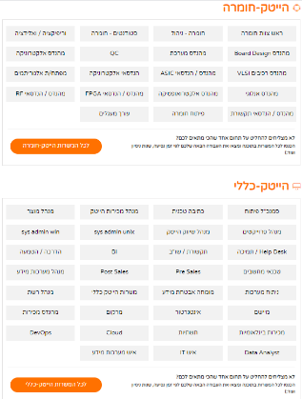אינטרנט

אבטחת מידע

* כפתור "לכל המשרות" בכל אחת מהקטגוריות לבחירה, בלחיצה על הכפתור המשתמש יועבר לדף משרות עפ"י הקטגוריה הנבחרת ואפשרויות סינון נוספות כגון: אזור, תחום, שנות ניסיון והיקף משרה.

1. קורות חיים

סעיף "קורות חיים" נמצא בתפריט רשי שנפתח בעזרת כפתור עם שלושה פסים.

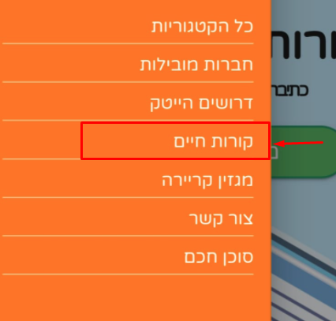

בדף של קורות חיים יש מידע הרלוונטית על כתיבת קורות חיים וכפתור "מתחילים מכאן" שמתחיל תהליך של כתיבת קורות חיים.

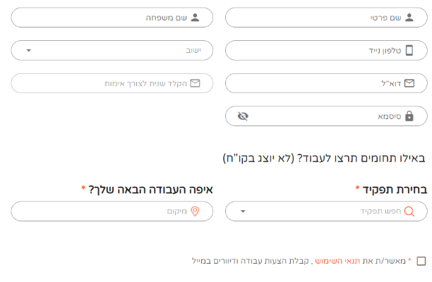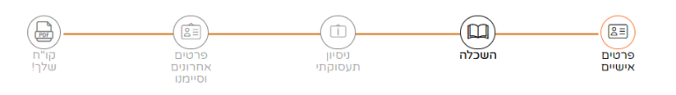כתיבת קורות חיים מחולק לכמה שלבים:

1. פרטים אישיים

* שם פרטי
* שם משפחה
* טלפון נייד
* ישוב
* דוא"ל
* תמונה שמכילה טקסט

  התיאור נוצר באופן אוטומטיאימות דוא"ל
* סיסמא

גם ניתן לבחור פרטים שלא יופיעו בקו"ח

* בחירת תפקיד
* איפה העבודה הבאה שלך

1. השכלה

* מוסד לימודים
* סוג תעודה
* תחום לימודים
* בחירת שנה (משנה לשנה)
* תיאור

גם ניתן להוסיף עד חלון נוסף של השכלה.

1. ניסיון תעסוקתי

* בחירת שנה (משנה לשנה)
* שם תפקיד
* שם חברה
* תיאור

גם ניתן להוסיף עד חלון נוסף של תעסוקה.

1. פרטים אחרונים וסיימנו

* 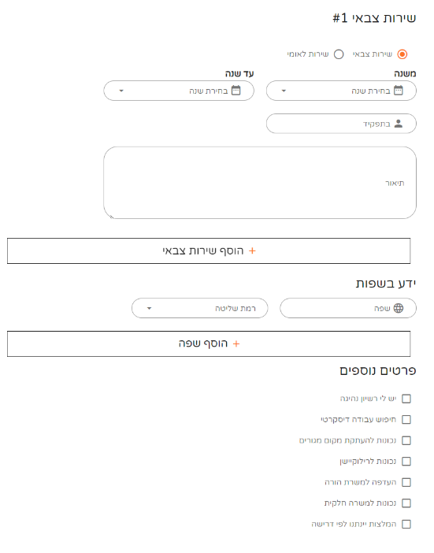**שירות צבאי\שירות לאומי**
* תפקיד
* תיאור

ניתן להוסיף עוד חלון של שירות צבאי

**ידע בשפות**

* שפה
* רמת שליטה

ניתן להוסיף עוד חלון של שפה

**פרטים נוספים**

* יש לי רישיון נהיגה
* חיפוש עבודה דיסקרטי
* נכונות להעתקת מקום מגורים
* נכונות לרילוקיישן
* העדפה למשרת הורה
* נכונות למשרה חלקית
* המלצות יינתנו לפי דרישות

1. קו"ח שלך

שלב מסכם שנותן להוריד קו"ח בעזרת לחיצה על כפתור "הורדת קובץ קורות חיים"

1. מגזין קריירה

כאשר נכנסים לדף זה אנו נוכל לראות כתבות והסברים וגם טיפים בנוגע לעבודה בכל היבט.

ישנו סרגל תפריטים עם כל הדברים שניתן לראות במגזין קריירה

 כאשר נלחץ על אחת הקטגוריות מהתפריט נעבור למיקום שלו בדף ומשם נוכל לראות את הכתבות/טיפים של אותה קטגוריה, ניתן לצפות בעוד מהקטגוריה ע"י לחיצה על "הצג הכל".

כאשר גוללים למטה רואים באמצע העמוד שלושה מלבני לחיצה :

1. מחשבון שכר
2. טבלאות שכר
3. 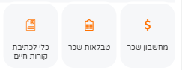כלי לכתיבת קורות חיים

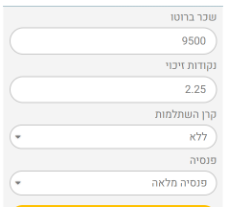

1. מחשבון שכר – מעבר לדף עם פירוט על השכר הנטו כאשר המחשבון מוריד הוצאות של מס,ביטוח לאומי, מס בריאות ופנסיה.

כל זה הוא עושה לפי הנתונים שאנו מכניסים לו.

1. טבלאות שכר – הצגת השכר בתחומים שונים והצגת השכר לפי התפקידים בתחום.
2. כלי לכתיבת קורות חיים – מעבר לדף קורות חיים
3. 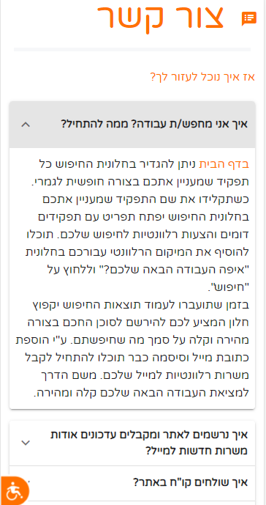צור קשר

דף זה יכיל עד 20 שאלות נפוצות עם מענה רלוונטי עבור כל שאלה.

לחיצה על השאלה תגדיל את השדה עם התשובה הרלוונטית.

במידה ויש שאלה שאינה מופיעה יהיה ניתן לפתוח פניה עבור שאלה זו.

**הפניה תכלול:**

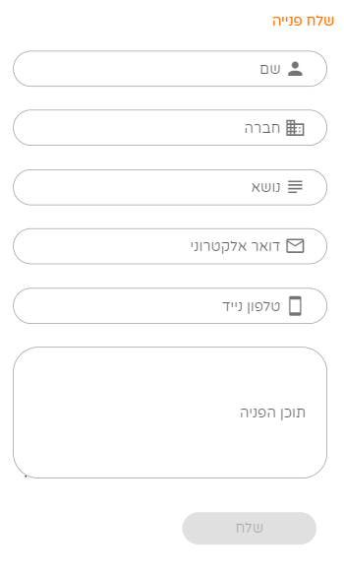

1. שדה שם (שדה חובה)
2. שדה חברה
3. שדה נושא (שדה חובה)
4. שדה דוא"ל (שדה חובה)
5. שדה טלפון נייד (שדה חובה)
6. וחלונית תוכן הפניה – טקסט חופשי (שדה חובה)
7. לחצן שלח – מאופשר רק לאחר מילוי כל שדות החובה.

המערכת תגן מפני הצפת פניות מרובות פר משתמש למשך X זמן.

1. פרסם משרה

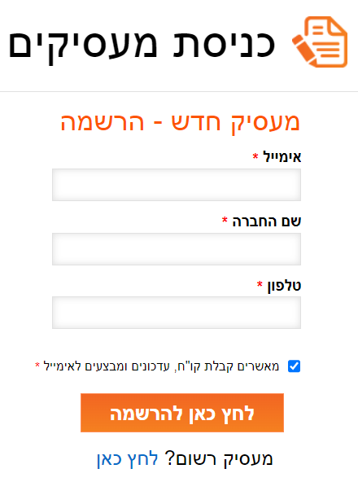בלחיצה על הכפתור ייפתח דף חדש עבור הרשמה של מעסיק חדש הכולל:

* אימייל
* שם החברה
* טלפון
* תיבת סימון לאישור קבלת קו"ח, עדכונים ומבצעים למייל.
* כפתור הרשמה

מעסיק רשום יופנה לכניסה שכולל:

* אימייל
* סיסמה
* שכחתי סיסמא
* כפתור כניסה,

בלחיצה על הכפתור המעסיק יועבר לדף הרשמה הכולל:

* שם פרטי
* שם משפחה
* אימייל
* סיסמה (מינימום 6 תווים)
* פרטי חברה: אימייל לקבלת קו"ח, ח"פ/ ת.ז, אודות החברה וכפתור המשך

1. התנתק

כאשר נלחץ על "התנתק" אנו נצא מהמשתמש ונגיע לדף הראשי שעל האייקון של הפרופיל יהיה רשום כניסה

**סוכן חכם**

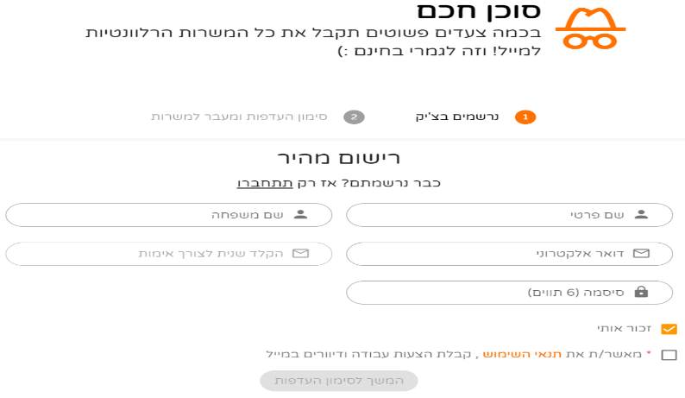בכניסה לאפליקציה יופיע כפתור סוכן חכם בלחיצה עליו יפתח דף חדש

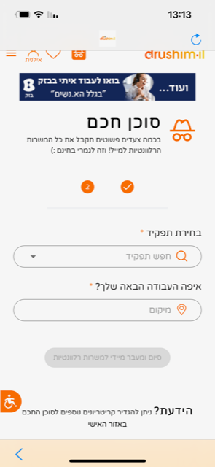הכולל: שם פרטי, שם משפחה, דוא"ל, אימות דוא"ל, סיסמה

תיבת סימון ל"זכור אותי"

תיבת סימון לאישור תנאי שימוש

כפתור המשך לסימון העדפות- בלחיצה על הכפתור תבוצע בדיקה

שהפרטים מולאו כראי במידה ולא תוצג הודעת שגיאה מתאימה.

ובדיקה ששם המשתמש שהוזן לא קיים במערכת.

* לאחר לחיצה על הכפתור יועבר המשתמש לדף הבא:

בחירת תפקיד, מיקום, כפתור סיום ומעבר מידי למשרות רלוונטיות

בלחיצה על הכפתור יועבר המשתמש לדף בחירת תפקיד, אופציה להוספת סוכן חכם חדש.

**משרות שאהבתי**

בעת הכניסה לאפליקציה יופיע כפתור משרות שאהבתי.

בלחיצה על הכפתור ייפתח דף חדש עם המשרות שסימנתי ב צפייה ברשימה תתאפשר רק לאחר בחירת המשרות (למשתמש רשום וגם למשתמש לא רשום).

**פרופיל משתמש רשום**

כאשר נכנסים לאתר ונלחץ על האייקון - נצטרך להתחבר למערכת .

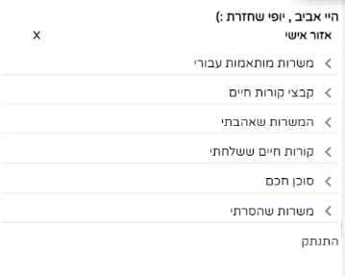כאשר אנו מחוברים למערכת ונלחץ על האייקון - שבו מופיע שם המשתמש.

לחיצה על האייקון תפתח לי חלון עם הגדרות הפרופיל.

1. משרות מותאמות עבורי – מעבר לדף משרות מותאמות לפי הגדרת הפרופיל
2. קבצי קורות חיים – הצגת קורות החיים שהתווספו לפרופיל
3. המשרות שאהבתי – כמות המשרות שסומנו בסימן לב יופיעו שם
4. קורות חיים ששלחתי – כמות הקורות חיים שנשלחו
5. סוכן חכם – הסוכן החכם של אותו פרופיל עם ההגדרות שלו
6. משרות שהסרתי – משרות שהסרתי יופיעו שם
7. התנתק – יציאה מהמערכת



**כפתור נגישות:**

כפתור הנגישות יופיע בכל עמודי האפליקציה במיקום קבוע גם לאחר גלילה.

כפתור הנגישות יכלול:

1. **כותרת עליונה:**
   1. אפשרות שינוי שפה לממשק הנגישות
   2. אפשרות הסתרת כפתור הנגישות למשך: הפעלה נוכחית, 24 ש', שבוע, חודש.
   3. 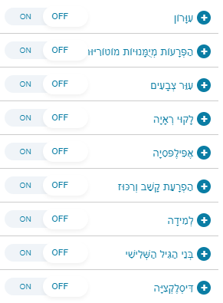מוד נגישות – חלונית הדגשה על שדה נבחר.

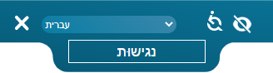כל הפונקציות הבאות יכללו תחת נושאים:

1. **פרופיל נגישות:**

מרכז את הנושאים המפורטים מטה עבור קטגוריות.

1. עיוורון
2. הפרעות מיומנויות מוטוריות
3. עיוור צבעים.
4. לקוי ראיה
5. אפילפסיה
6. הפרעת קשב וריכוז
7. למידה
8. בני הגיל השלישי
9. דיסלקציה
10. תחת כל קטגוריה נדרש לסמן את ההנגשה הרצויה ולהעביר אותה ל ON לאחר מכן

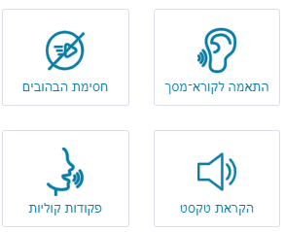

1. **התאמות ניווט:**
   1. התאמה לקורא מסך.
   2. חסימת הבהובים – הקפאת אלמנטים נעים / מונפשים.
   3. הקראת טקסט – אינו עובד עבור האפליקציה.
   4. פקודות קוליות – ביצוע פעולות באמצעות מיקרופון.
2. **התאמות ניגודיות:**
   1. תמונה שמכילה טקסט

      התיאור נוצר באופן אוטומטיהתאמת צבעים:
      1. שינוי צבע רקע
      2. שינוי צבע כותרות
      3. שינוי צבע תכנים
      4. פס שינוי צבעים עבור הנושאים מעלה

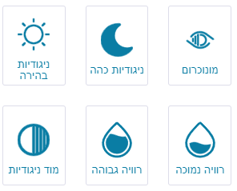

* 1. מונו כרום –המרת צבעי האתר לשחור לבן
  2. ניגודיות כהה – צבע האתר ישתנה לשחור וגופנים לבהירים
  3. ניגודיות בהירה – צבע האתר ישתנה ללבן והגפנים לכהים.
  4. רוויה נמוכה – הנמכת צבעי האתר לתוכן פחות מודגש.
  5. רוויה גבוה – הגברת צבעי האתר לתוכן מודגש.
  6. מוד ניגודיות – שינוי בצבעי האתר לגוונים ניגודיים.

1. תמונה שמכילה טקסט

   התיאור נוצר באופן אוטומטי**התאמות תוכן:**
   1. התאמת גופן:
      1. שינוי גודל הגופן
      2. הגדלת רווח בין שורות
      3. הגדלת רווח בין מילים
      4. פס הגדלה עבור הנושאים מעלה

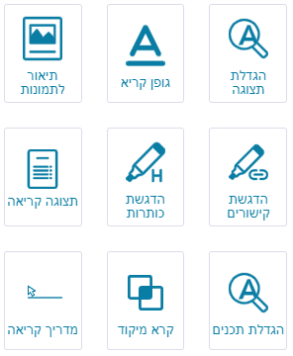

* 1. הגדלת תצוגת מסך
  2. גופן קריא – התאמת גופן האתר ללא תגים
  3. חלונית תיאור לתמונות
  4. הדגשת קישורים באתר
  5. הדגשת כותרות
  6. תצוגת קריאה – הצגת תכני האתר באופן קריא בחלון חדש.
  7. הגדלת תוכן בחלון צף
  8. קרא מיקוד – החשכת המשך למעט הקטע המודגש לקריאה
  9. מדריך קריאה – יצירת קו אופקי המנחה קריאה

1. **כותרת תחתונה:**
   1. בטל נגישות – איפוס הגדרות שנבחרו.
   2. הצהרת נגישות – קישור להצהרת נגישות.
   3. שלח משוב.

**כפתור קפיצה לתחילת הדף**

כפתור זה מופיע כאשר אנו גוללים למטה , מטרת הכפתור היא לאפשר למשתמש לגלול למטה כמה שניתן ולחיצה על הכפתור תוביל אותו אוטומטית לראש הדף שבו הוא נמצא.

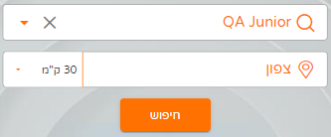**חיפוש משרה**

כאשר אנו נמצאים בדף הראשי ישנה אפשרות לחיפוש משרה באזור מסוים שנבחר ע"י לחיצה על כפתור החיפוש.

אפשר לחפש רק שם של חברה/תפקיד ואפשר לחפש רק אזור מסוים ויוצגו שם המשרות הפנויות.

כאשר לחצנו על חיפוש אנו נעבור לדף עם כל המשרות הרלוונטיות עם אפשרויות סינון ואפשרויות להגדיר את רדיוס המרחק המקסימלי למציאת המשרה

|  |  |  |  |  |
| --- | --- | --- | --- | --- |
| **קטגוריה** | **תחום** | **אזור** | **שנות ניסיון** | **היקף המשרה** |
| יוצגו כל הקטגוריות לפי סדר הא'-ב' | יציג את תחום המשרה | הצגת האזורים בארץ | הצגת הניסיון  מ-ללא ניסיון ועד 7 שנים ומעלה | סוגי המשרה – משמרות , זמנית, חלקית ומלאה |

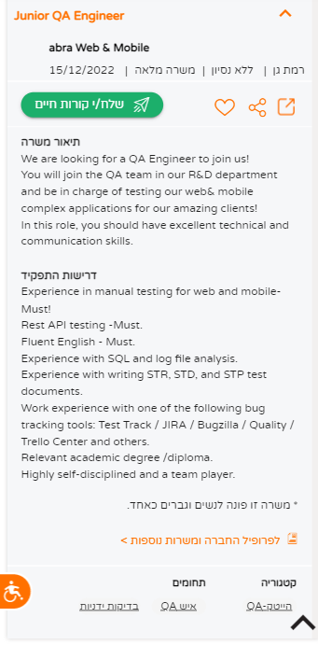

משרה – המשרה תוצג לנו עם שם התפקיד ושם החברה ותאריך פרסום המשרה.

לחיצה על המשרה תפתח לי את מה שכתב המעסיק לגבי דרישות המשרה ומשם תהייה לי אפשרות להיכנס לפרופיל החברה ולדעת עליה עוד פרטים.

ישנה אפשרות להוסיף למשרות שאהבתי , פתיחה בדף חדש ,שליחת קורות חיים

ושיתוף בממשקים חיצוניים – Linkdin,Facebook,whatsapp,e-mail

**חלק תחתון של העמוד**

חלק זה יופיע קבוע בכל דף בחלקו התחתון

כאשר יהיו שם משרות לפי קטגוריות , אזורים וחיפושים פופולריים.

יופיע דרושים IL שבו יהיו סעיפים על החברה עצמה (דרושים)

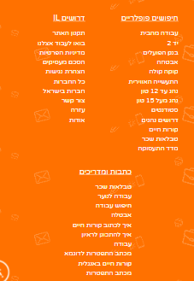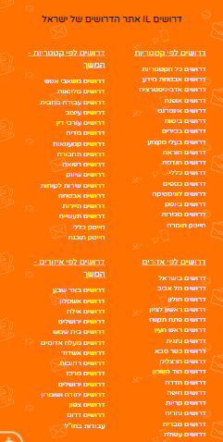ויופיעו כתבות ומדריכים ויהיו בו סעיפים הקשורים לכתבות ומדריכים בנוגע לנושא של עבודה

בחלק הלבן יש קישור ליצירת קשר ומעבר לעמוד יצירת קשר וקישור למדיניות הפרטית ותנאי השירות